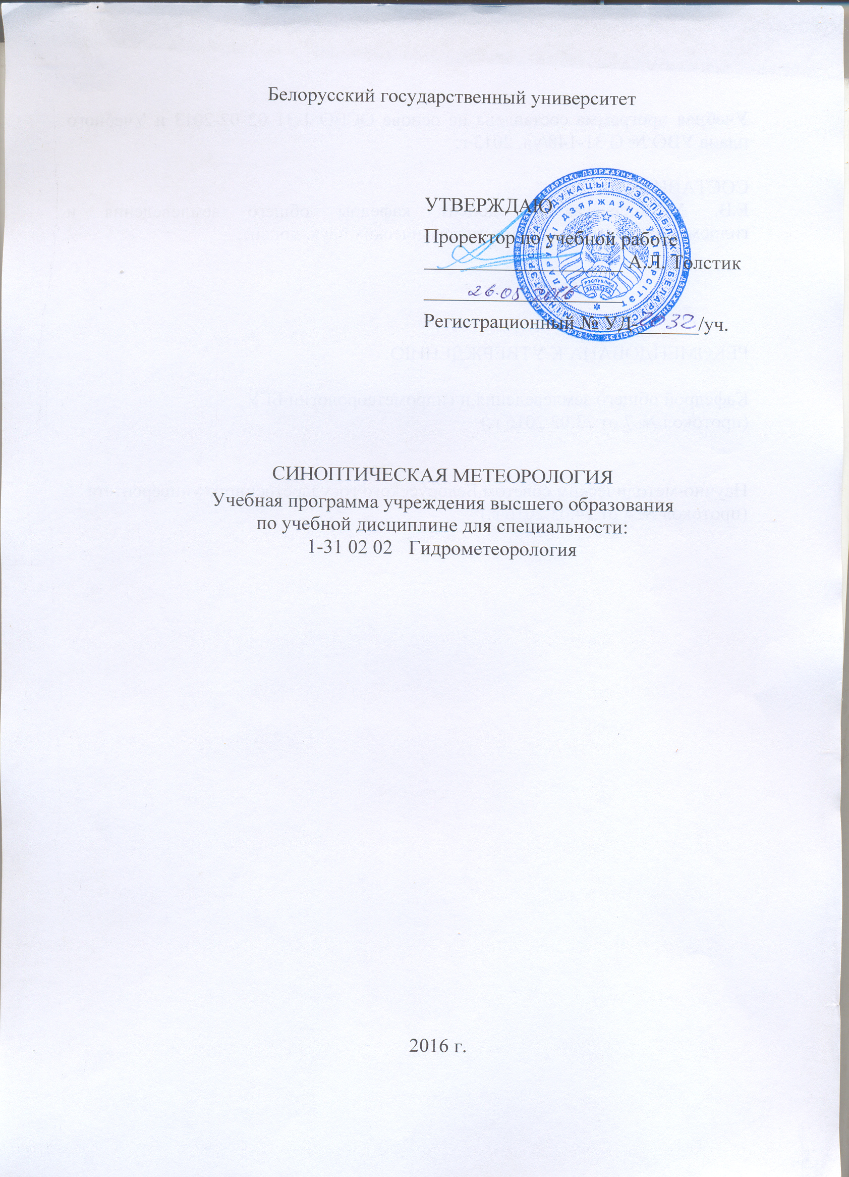

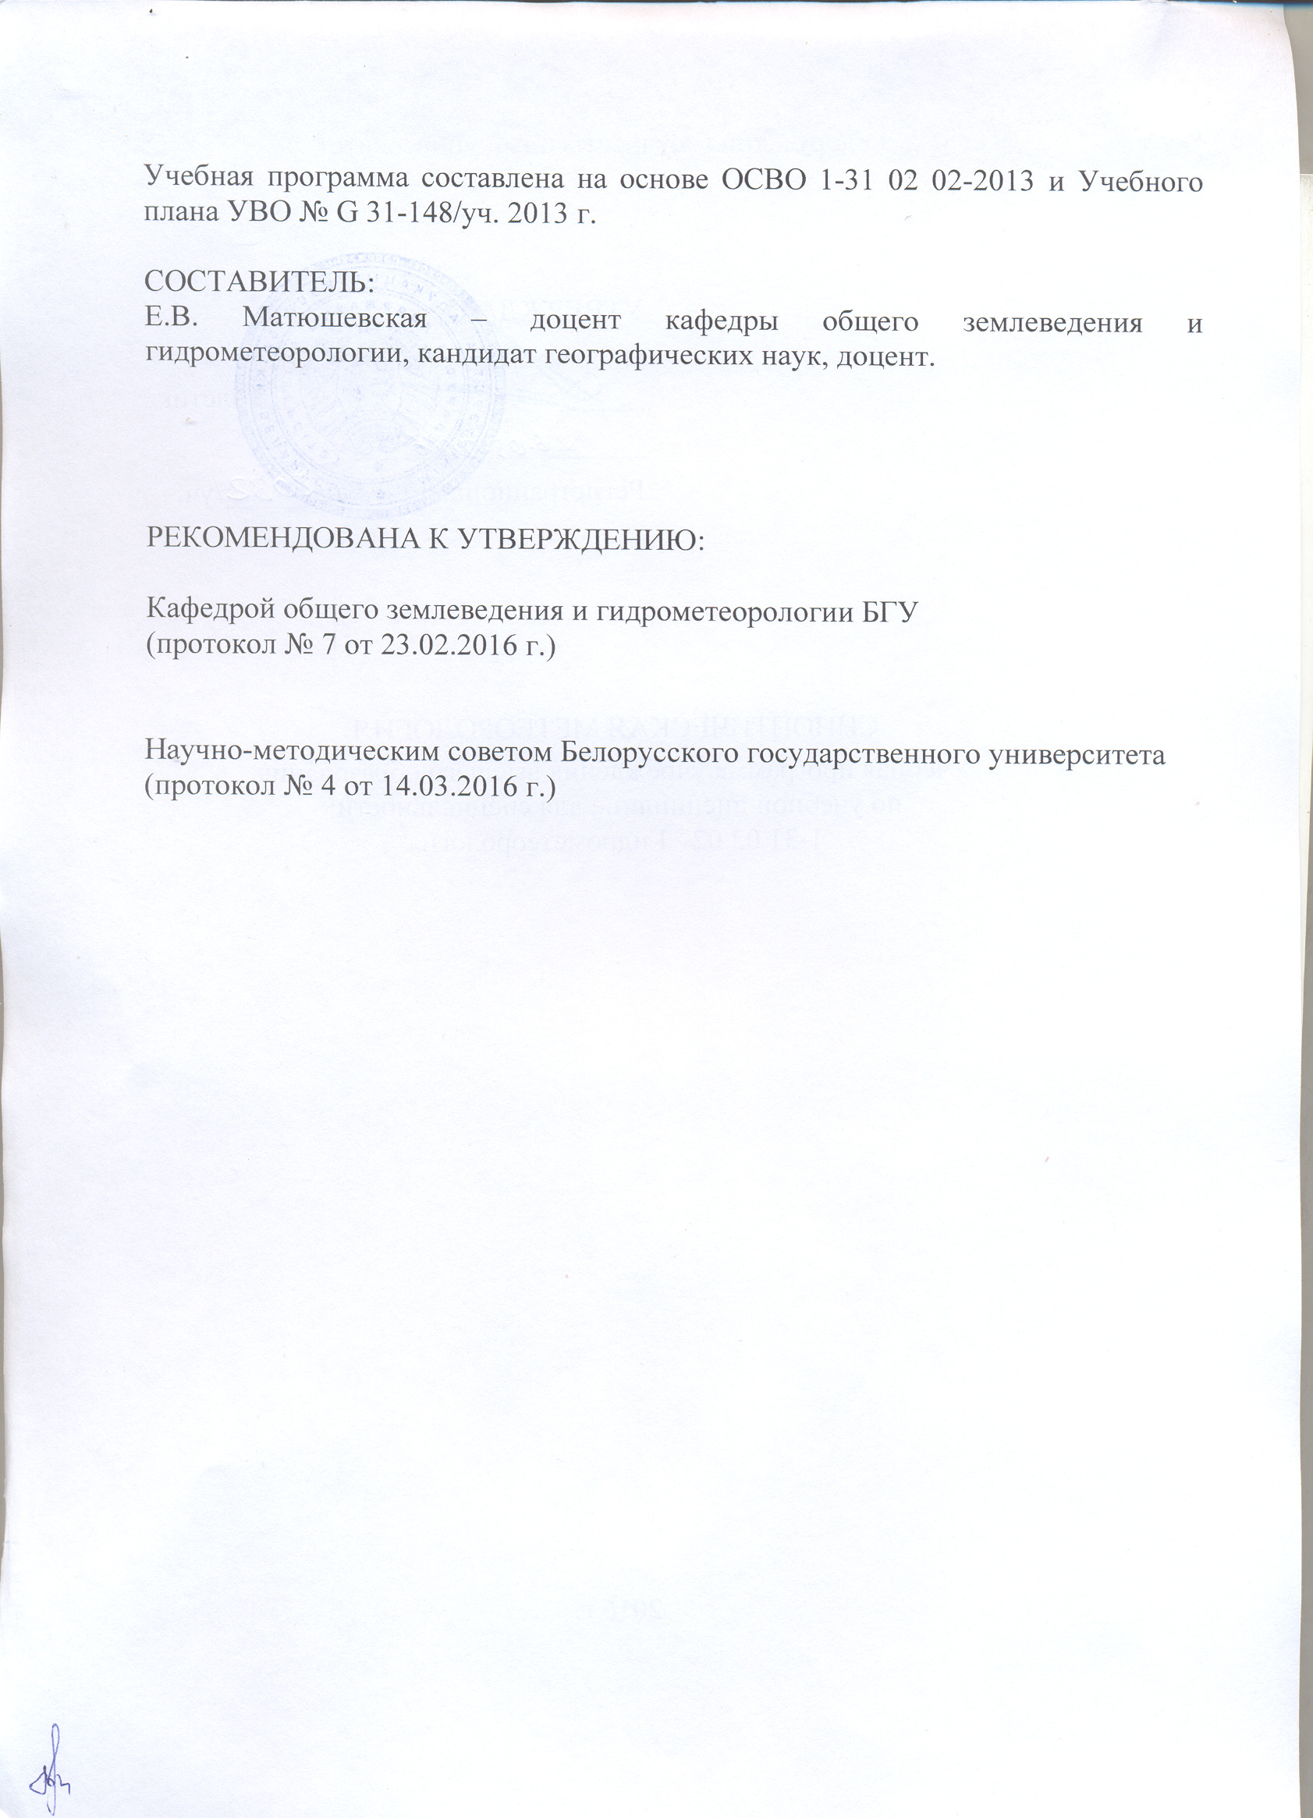

ПОЯСНИТЕЛЬНАЯ ЗАПИСКА

Учебная дисциплина «Синоптическая метеорология» является одним из наиболее важных учебных курсов при подготовке географов в целом и специалистов в области гидрометеорологии в частности. Содержание курса отличается высокой степенью изменчивости, обусловленной непрерывным накоплением и углублением научных знаний о погодообразующих процессах и совершенствованием методов их прогнозирования. Знания, которые студент получит по завершении его изучения, имеют выраженную практическую направленность. Изложение дисциплины предполагает знание таких предметов, как «Геофизика», «Динамическая метеорология», «Метеорология и климатология», «Методы прогнозирования погоды».
Дисциплина “Синоптическая метеорология” читается для специальности "Гидрометеорология" и относится к циклу специальных дисциплин (компонент УВО).
Цель изучения учебной дисциплины: подготовка специалистов, владеющих основами теоретических знаний в области синоптического анализа атмосферных процессов и практическими навыками метеорологического прогнозирования. Задачи дисциплины: дать студентам знания о физических основах, принципах и методах создания прогноза погоды.
Студент должен:
знать:
- атмосферные макромасштабные процессы;
- научные основы современных методов анализа и прогноза синоптических процессов;
- закономерности возникновения, эволюции и перемещения циклонов и антициклонов;
- возникновение, перемещение и эволюцию воздушных масс и фронтов между ними;
уметь:
- применять знания по синоптической метеорологии при разработке прогнозов погоды;
- распознавать синоптические объекты и процессы и составлять прогноз погоды.
В результате изучения дисциплины студент должен сформировать компетенции ОПК-1 – Готовностью использовать основные законы естественнонаучных дисциплин в профессиональной деятельности; ОПК-6 – Умением использовать основные законы и закономерности наук о Земле в профессиональной деятельности; ПК-1 – Определять проблемы в области наук о Земле и осуществлять постановку научных задач, представляющих как теоретический интерес, так и практическую значимость в области глобального и регионального природопользования; ПК-2 – Разрабатывать методические подходы, выбирать приборы и оборудование, картографические и справочные материалы и проводить научно-исследовательские работы в области наук о Земле; ПК-3 – Проводить анализ результатов полевых и экспериментальных исследований и измерений, оценивать их достоверность и осуществлять математическую обработку; ПК-4 – Формулировать из полученных полевых и экспериментальных результатов корректные выводы и давать рекомендации по их практическому применению; ПК-5 – Составлять аналитические обзоры литературы по теме исследований, анализировать информационные и картографические данные по изучаемой проблеме, обосновывать целесообразность проведения научных исследований; ПК-6 – Составлять отчеты по научно-исследовательским работам, готовить научные доклады и статьи, сообщения, рефераты; ПК-7 – Выполнять полевые и лабораторные исследования состояния отдельных природных компонентов, природных, природно-антропогенных и социально-экономических комплексов; ПК-9 – Применять дистанционные аэрокосмические методы исследования для создания и использования ГИС прикладного назначения для отраслей природопользования; ПК-13 – Выполнять анализ и математическую обработку результатов полевых и экспериментальных исследований в области наук о Земле; ПК-14 – Реализовывать на практике принципы и нормативы рационального природопользования; ПК-24 – Планировать и организовывать проектно-производственную деятельность в области рационального природопользования; ПК-41 – Готовить научные и учебно-методические доклады, материалы к мультимедийным презентациям на основе анализа информационных ресурсов, инновационных технологий, проектов и решений; ПК-42 – Пользоваться глобальными информационными ресурсами, уметь работать с электронными географическими картами и атласами и учебно-справочной литературой; ПК-43 – Знать современные проблемы природопользования, определять цели инновационной деятельности и способы их достижения.
Форма получения высшего образования – дневная, очная. Занятия проводятся в 8-м семестре (форма итогового контроля знаний – экзамен) и в 9-м семестре (форма итогового контроля знаний – экзамен).
На изучение учебной дисциплины «Синоптическая метеорология» отводится 280 часов, в том числе 124 аудиторных. Примерное распределение учебного времени по семестрам: 8-й семестр – 120 часов общих, 52 аудиторных; 9-й семестр – 160 часов общих, 72 аудиторных. Примерное распределение аудиторного времени по видам занятий: 68 часов (в 8-м семестре 28 часов, в 9-м семестре 40 часов) – лекции; 28 часов (в 8-м семестре 12 часов, в 9-м семестре 16 часов)– практические занятия; 12 часов (в 8-м семестре 8 часов, в 9-м семестре 4 часа) – семинары, 16 часов (в 8-м семестре 8 часов, в 9-м семестре 8 часов) – УСР.
СОДЕРЖАНИЕ УЧЕБНОГО МАТЕРИАЛА

1. Введение.
Предмет, метод и задачи синоптической метеорологии. История синоптической метеорологии и методологии краткосрочного прогнозирования погоды. Перспективы развития синоптической метеорологии.
Классификация прогнозов. Современные методы прогноза погоды и пути их совершенствования. Стратегия использования прогностической информации.

2. Получение метеорологической информации.
Способы и средства получения метеорологической информации, предъявляемые к ней требования.
Системы сбора метеорологических данных, их классификация. Всемирная служба погоды, её задачи и структура.
Организация получения и распространения метеорологической информации в Республике Беларусь.

3. Основные характеристики полей метеорологических величин.
Поле атмосферного давления. Поле ветра. Поле температуры. Поле влажности. Поле облачности и осадков.

4. Первичная обработка метеорологической информации.
Цели и задачи первичной обработки метеорологической информации. Последовательность операций при обработке карт погоды.
Проведение изобар и изотенденций на приземных картах. Выявление центров циклонов и антициклонов, обозначение их траекторий. Выявление осадков, туманов и других характеристик погоды (подъем карты). Проведение линий фронтов. Обработка вспомогательных карт. Выявление и исправление ошибок на картах погоды.
Обработка карт барической топографии. Аэрологические диаграммы и их обработка. Вертикальные разрезы атмосферы, их обработка и анализ.

5. Последующая обработка метеорологической информации.
Цели и задачи вычисления характеристик метеорологических полей. Вычисление по данным карт погоды производных, градиентов, лапласианов и якобианов. Основные приемы интерполяции и экстраполяции.
Вычисление геострофического и градиентного ветра. Градиентные линейки. Вычисление агеострофических составляющих скорости. Действительный ветер. Вычисление дивергенции, вихря и циркуляции скорости.
Линии тока и функции тока. Определение траекторий частиц воздуха. Правило ведущего потока. Вычисление трансляционных и трансформационных изменений метеорологических величин.
Изменение ветра с высотой. Вычисление термического ветра. Вычисление вертикальной составляющей скорости. Вычисление вертикальных токов конвекции.

6. Объекты синоптического анализа.
Понятие о воздушных массах и условиях их формирования. Классификации воздушных масс. Характеристика теплых, холодных и нейтральных воздушных масс. Понятие и критерии устойчивости и неустойчивости воздушных масс. Характеристика географических типов воздушных масс. Трансформация воздушных масс.
Классификация атмосферных фронтов. Наклон фронтальной поверхности. Особенности барического поля и поля тенденций у фронтов, фронт как бароклинная система. Характеристика теплых и холодных фронтов и фронтов окклюзии. Фронтогенез и фронтолиз. Высотные фронтальные зоны и струйные течения.
Понятие и виды барических систем, условия их возникновения. Стадии развития циклонов и антициклонов. Перемещение барических систем. Регенерация циклонов и антициклонов. Повторяемость циклонов и антициклонов. Тропические циклоны.

7. Характеристика общей циркуляции атмосферы
для целей синоптического анализа.
Понятие об общей циркуляции атмосферы. Схематическое изображение ОЦА на вертикальных разрезах.
Типизация атмосферных процессов и индексы циркуляции.
Особенности синоптических процессов и условий погоды в некоторых районах земного шара.

8. Прогноз синоптического положения.
Постановка задачи прогноза синоптического положения. Основные требования к прогностической методике. Традиционные и современные методы прогноза синоптического положения.
Прогноз возникновения барических систем. Прогноз эволюции циклонов и антициклонов. Прогноз перемещения циклонов и антициклонов.
Прогноз эволюции фронтов. Прогноз перемещения атмосферных фронтов.

9. Прогноз условий погоды.
Постановка задачи составления прогноза погоды и её отдельных элементов и явлений. Основные требования к прогностической методике. Традиционные и современные методы прогнозирования погоды.
Прогноз ветра в приземном слое. Прогноз шквала. Прогноз метели. Прогноз пыльной (песчаной) бури. Прогноз ветра на различных высотах. Прогноз струйных течений и скорости максимального ветра.
Прогноз температуры и влажности воздуха в приземном слое и на различных высотах. Прогноз заморозков.
Общие принципы прогноза облачности. Общие принципы прогноза атмосферных осадков. Прогноз облаков нижнего яруса. Прогноз фронтальной неконвективной облачности. Прогноз обложных осадков. Прогноз конвективной облачности. Прогноз ливневых осадков и гроз. Прогноз града. Прогноз гололедно-изморозевых явлений.
Прогноз туманов различного генезиса. Прогноз видимости.

10. Анализ оправдываемости прогнозов.
Цели и задачи анализа оправдываемости прогнозов. Общая процедура анализа оправдываемости прогнозов. Анализ оправдываемости прогнозов общего назначения. Анализ оправдываемости специализированных прогнозов.

УЧЕБНО-МЕТОДИЧЕСКАЯ КАРТА УЧЕБНОЙ ДИСЦИПЛИНЫ

Номер  раздела, темы | Название раздела, темы | Количество аудиторных часов |  |  |  |  | Кол-во часов УСР | Форма контроля знаний
 |  | Лекции | Практические занятия | Семинарские занятия | Лабораторные занятия | Иное
1 | 2 | 3 | 4 | 5 | 6 | 7 | 8 | 9
1.1 | Введение в предмет | 2 |  |  |  |  |  | Устный опрос
1.2 | Современные методы прогноза погоды и пути их совершенствования |  |  | 2 |  |  |  | Устный опрос
1.3 | Стратегия использования прогностической информации |  |  |  |  |  | 2 | Защита рефератов
2.1 | Получение метеорологической информации | 2 |  |  |  |  |  | Устный опрос
2.2 | Системы сбора метеорологических данных |  |  | 2 |  |  |  | Устный опрос
2.3 | Организация получения и распространения метеорологической информации в Республике Беларусь |  |  |  |  |  | 2 | Защита рефератов
3.1 | Основные характеристики полей метеорологических величин | 8 |  |  |  |  |  | Тестирование
3.2 | Поле атмосферного давления. Поле ветра. |  |  | 2 |  |  |  | Устный опрос
3.3 | Поле температуры. Поле влажности. Поле облачности и осадков. |  |  | 2 |  |  |  | Устный опрос
4.1 | Первичная обработка метеорологической информации | 8 |  |  |  |  |  | Устный опрос
4.2 | Обработка основных и вспомогательных приземных карт |  | 2 |  |  |  | 2 | Проверка расчетно-графических работ
1 | 2 | 3 | 4 | 5 | 6 | 7 | 8 | 9
4.3 | Обработка карт барической топографии, аэрологических диаграмм и вертикальных разрезов |  | 2 |  |  |  | 2 | Проверка расчетно-графических работ
5.1 | Последующая обработка метеорологической информации | 8 |  |  |  |  |  | Устный опрос
5.2 | Специальные вычисления по данным карт погоды, интерполирование и экстраполирование |  | 2 |  |  |  |  | Проверка расчетно-графических работ
5.3 | Вычисление геострофического и градиентного ветра и агеострофических составляющих скорости ветра. |  | 2 |  |  |  |  | Проверка расчетно-графических работ
5.4 | Определение траекторий частиц воздуха, трансляционных и трансформационных значений метеовеличин |  | 2 |  |  |  |  | Проверка расчетно-графических работ
5.5 | Изменение ветра с высотой; вычисление термического ветра |  | 2 |  |  |  |  | Проверка расчетно-графических работ
6.1 | Объекты синоптического анализа | 12 |  |  |  |  |  | Тестирование
6.2 | Классификация и характеристика атмосферных фронтов. |  |  | 2 |  |  |  | Тестирование
6.3 | Понятие и виды барических систем, условия их возникновения |  |  | 2 |  |  |  | Тестирование
7.1 | Характеристика общей циркуляции атмосферы для целей синоптического анализа | 4 |  |  |  |  |  | Устный опрос

1 | 2 | 3 | 4 | 5 | 6 | 7 | 8 | 9
7.2 | Особенности синоптических процессов и условий погоды в некоторых районах земного шара |  |  |  |  |  | 2 | Защита рефератов
8.1 | Прогноз синоптического положения | 8 |  |  |  |  |  | Устный опрос
8.2 | Прогноз возникновения, эволюции и перемещения барических систем |  | 2 |  |  |  |  | Проверка расчетно-графических работ
8.3 | Прогноз эволюции и перемещения атмосферных фронтов |  | 2 |  |  |  |  | Проверка расчетно-графических работ
9.1 | Прогноз условий погоды | 12 |  |  |  |  |  | Устный опрос
9.2 | Традиционные и современные методы прогнозирования погоды |  |  |  |  |  | 2 | Защита рефератов
9.3 | Прогнозы ветра в приземном слое, шквала, метели, пыльной (песчаной) бури |  | 2 |  |  |  |  | Проверка расчетно-графических работ
9.4 | Прогноз ветра на различных высотах, прогноз струйных течений и скорости максимального ветра |  | 2 |  |  |  |  | Проверка расчетно-графических работ
9.5 | Прогноз температуры и влажности воздуха в приземном слое и на различных высотах; прогноз заморозков |  | 4 |  |  |  |  | Проверка расчетно-графических работ
1 | 2 | 3 | 4 | 5 | 6 | 7 | 8 | 9
9.6 | Прогноз облачности и осадков различного генезиса |  | 2 |  |  |  |  | Проверка расчетно-графических работ
9.7 | Прогнозы туманов различного генезиса и видимости |  | 2 |  |  |  |  | Проверка расчетно-графических работ
10.1 | Анализ оправдываемости прогнозов | 4 |  |  |  |  |  | Устный опрос
10.2 | Анализ оправдываемости прогнозов общего назначения |  |  |  |  |  | 2 | Проверка расчетно-графических работ
10.3 | Анализ оправдываемости специализированных прогнозов |  |  |  |  |  | 2 | Проверка расчетно-графических работ

ИНФОРМАЦИОННО-МЕТОДИЧЕСКАЯ ЧАСТЬ

Литература

Основная
- Васильев А.А., Вильфанд Р.М. Прогноз погоды. – М.: ГМНИЦ РФ, 2008. – 62 с.
- Воробьев В.И. Синоптическая метеорология. – Л.: Гидрометеоиздат, 1991. – 612 с.
- Зверев, А.С. Синоптическая метеорология. – Л.: Гидрометеоиздат, 1977. – 712 с.
- Севастьянова Л.М., Ахметшина А.С. Методы краткосрочных прогнозов погоды общего назначения. – Томск: Издательски Дом ТГУ, 2014. – 268 с.
- Практикум по синоптической метеорологии: Учеб. пособие. / Под ред. проф. В.И. Воробьева. – СПб.: Изд. РГТМУ, 2005. – 304 с.

Дополнительная
- Влияние неблагоприятных гидрометеорологических явлений на деятельность основных отраслей экономики Республики Беларусь. – Мн.: ГУ «Республиканский гидрометеорологический центр», 2004. – 34 с.
- Моханакумар К. Взаимодействие стратосферы и тропосферы. – М.: ФИЗМАТЛИТ, 2011. – 452 с.
- Савичев А.И. Синоптические методы прогноза погоды: Учебное пособие. – Л.: изд. ЛГМИ, 1982. – 54 с.
- Савичев А.И. Синоптические методы анализа атмосферных процессов: Учебное пособие. – Л.: ЛПИ, 1980. – 100 с.
- Специализированные прогнозы погоды: Учебное пособие. – Л., изд. ЛГМИ, 1991. – 112 с.
- Хандожко, Л.А. Экономическая метеорология: Учебник. – СПб., 2005. – 489 с.
- Хандожко Л.А. Региональные синоптические процессы: Учебное пособие. –Л.: изд. ЛГМИ, 1988. – 103 с.
- Хандожко Л.А. Оценка успешности метеорологических прогнозов: Учебное пособие. – Л.: ЛПИ, 1977. – 68 с.
- ТКП 17.10-06-2008 (02120) Правила составления краткосрочных прогнозов погоды общего назначения. – Минприроды, 2008.
- СТБ 1406-2003 (ГОСТ Р 22.1.07-99). Мониторинг и прогнозирование опасных метеорологических явлений и процессов. Общие требования –Госстандарт, Минск, 2003.

Перечень используемых средств диагностики

Для диагностики знаний студентов рекомендуется использовать следующие средства и формы контроля: устный опрос, тестирование, защита реферата, проверка расчетно-графических работ, экзамен.

Примерный перечень заданий УСР

Тема «Стратегия использования прогностической информации»
Задание 1. Составить матрицы потерь, выигрышей и последствий ошибочных решений при стратегии потребителя, рассчитанной на минимизацию крупных потерь.
Задание 2. Подготовить и защитить реферат на одну из следующих тем:
1) «Стратегии использования прогностической метеорологической информации и их классификация»,
2) «Современная прогностическая метеорологическая индустрия»,
3) «Оценка потенциальной эффективности прогностической метеорологической информации»,
4) «Оптимальное использование и потенциальная эффективность прогнозов опасных явлений»,
5) «Влияние масштаба прогнозируемого опасного явления на стратегию использования прогноза»,
6) «Принятие оптимальных решений на основе метеорологических прогнозов»,
7) «Условия оптимального поведения потребителя прогностической информации»,
8) «Стратегия потребителя в условиях неопределенности ожидаемой погоды»,
9) «Стратегия полного доверия прогнозам погоды»,
10) «Геоэкологический фактор в метеорологической прогностике».
Тема «Организация получения и распространения метеорологической информации в Республике Беларусь»
Задание 1. Подготовить аналитическую записку «Статус гидрометеорологической службы в Республике Беларусь» с указанием внутренних структурных и внешних иерархических связей в виде диаграммы.
Задание 2. Подготовить и защитить реферат на одну из следующих тем:
1) «Организация получения метеорологической информации в Республике Беларусь»,
2) «Нормативно-правовое сопровождение получения метеорологической информации и прогнозирования погоды в Республике Беларусь»,
3) «Сколько стоит прогноз погоды: экономические аспекты метеорологического прогнозирования в Республике Беларусь»,
4) «Использование метеорологической информации в сельскохозяйственном производстве»,
5) «Использование метеорологических прогнозов в энергетике»,
6) «Использование метеорологических прогнозов на транспорте»,
7) «Метеорологическая информация в практике строительства»,
8) «Управление гидрометеорологическими данными в Республике Беларусь»,
9) «Стратегия развития гидрометеорологической службы Республики Беларусь»,
10) «Перспективы оптимизации сети наблюдений в Республике Беларусь».
Тема «Обработка основных и вспомогательных приземных карт»
Задание 1. Провести первичный анализ приземной карты погоды, выполнив цветовой подъем карты одноцветной печати.
Задание 2. Провести первичный анализ одной из приземных вспомогательных карты, выполнив цветовой подъем карты одноцветной печати.
Тема «Обработка карт барической топографии, аэрологических диаграмм и вертикальных разрезов»
Задание 1. Нанести на бланк аэрологической диаграммы данные зондирования атмосферы и провести обработку аэрологической диаграммы.
Задание 2. Вычислить геопотенциальные высоты основных изобарических поверхностей, использовав полученные при выполнении Задания 1 кривые стратификации и точки росы.
Тема «Особенности синоптических процессов и условий погоды в некоторых районах земного шара»
Задание 1. Подготовить и заполнить таблицу «Сравнительная характеристика циклонической деятельности в тропических и внетропической широтах».
Задание 2. Подготовить и защитить реферат на одну из следующих тем:
1) «Синоптическое значение центров действия атмосферы»,
2) «Орографические влияния на синоптические процессы»,
3) «Синоптические процессы в Арктике и Антарктике»,
4) «Циркуляционная характеристика умеренной зоны Северного полушария»,
5) «Синоптические процессы в условиях континентального климата Евразии»,
6) «Характерные черты циркуляции воздуха в тропической и экваториальной зонах»,
7) «Особенности циркуляционного режима в стратосфере полярных и умеренных широт»,
8) «Особенности циркуляционного режима в стратосфере тропических и экваториальных широт»,
9) «Местные ветры и их погодообразующее значение»,
10) «Синоптические условия областей муссонной циркуляции».
Тема «Традиционные и современные методы прогнозирования погоды»
Задание 1. Подготовить аналитическую записку «Организация автоматизированного рабочего места синоптика» с указанием алгоритмов рабочих схем составления прогнозов в виде диаграмм.
Задание 2. Подготовить и защитить реферат на одну из следующих тем:
  - «История синоптического метода прогноза погоды»,
  - «Современное состояние и перспективы синоптического метода прогноза погоды»,
  - «История численных методов прогноза погоды»,
  - «Современное состояние и перспективы численных методов прогноза погоды»,
  - «Гидродинамические модели общей циркуляции»,
  - «Основные функции автоматизированной технологии численного прогноза»,
  - «Космические методы в метеорологии и метеорологической прогностике»,
  - «Автоматизированные рабочие места прогнозиста»,
  - «Возможности ГИС-среды по анализу и прогнозированию погоды»,
  - «Методы геоинформационного анализа и моделирования в метеорологии».
Тема «Анализ оправдываемости прогнозов общего назначения»
Задание 1. Организовать и провести ролевую игру «Разбор ошибочного прогноза погоды».
Задание 2. Провести семинар по анализу причин ошибочного прогноза погоды общего назначения, подготовить протокол по установленной форме.
Тема «Анализ оправдываемости специализированных прогнозов»
Задание 1. Подготовить и заполнить таблицу «Причины, приводящие к ошибкам в прогнозах погоды».
Задание 2. Провести семинар по анализу причин ошибочного специализированного прогноза погоды, подготовить протокол по установленной форме.

ПРОТОКОЛ СОГЛАСОВАНИЯ УЧЕБНОЙ ПРОГРАММЫ УВО

Название учебной дисциплины, с которой требуется согласование | Название  кафедры | Предложения об изменениях в содержании учебной программы учреждения высшего образования по учебной дисциплине | Решение, принятое кафедрой, разработавшей учебную программу  (с указанием даты и номера протокола)
1. Динамическая метеорология | Общего землеведения и гидрометеорологии | Нет | Изменений не требуется  Протокол №7 от 23.02.2016 г.
2. Методы прогнозирования погоды | Общего землеведения и гидрометеорологии | Нет | Изменений не требуется  Протокол №7 от 23.02.2016 г.
3. Метеорология  и климатология | Общего землеведения и гидрометеорологии | Нет | Изменений не требуется  Протокол №7 от 23.02.2016 г.
4. Геофизика | Общего землеведения и гидрометеорологии | Нет | Изменений не требуется  Протокол №7 от 23.02.2016 г.

ДОПОЛНЕНИЯ И ИЗМЕНЕНИЯ К УЧЕБНОЙ ПРОГРАММЕ УВО
на _____/_____ учебный год

№  п/п | Дополнения и изменения | Основание

Учебная программа пересмотрена и одобрена на заседании кафедры
общего землеведения и гидрометеорологии БГУ
(протокол № от )
Заведующий кафедрой
д.г.н., профессор_ ____________________ _П.С.Лопух______
(степень, звание) (подпись) (И.О.Фамилия)

УТВЕРЖДАЮ
Декан факультета
д.г.н., доцент_ ________________________ Д.Л. Иванов___
(степень, звание) (подпись) (И.О.Фамилия)

